**Chapitre 3 Méthodes de transfert de gènes chez les plantes**

**Méthodes directes de transfert de gènes chez les plantes**

Parallèlement aux recherches menées sur *Agrobacterium*, se sont développées, à l'origine essentiellement sur cellules animales, des techniques de transfert direct d'ADN, par des méthodes chimiques, physiques ou faisant appel à des impulsions électriques. Les cellules issues de différents types de tissus végétaux peuvent être soumises à la transformation. Selon les espèces, ce seront des disques foliaires, des sections de tige, des cotylédons, des embryons, des microspores ou des protoplastes. On utilise le plus fréquemment des disques foliaires comme pour le tabac ou la tomate.

**1. Transfert dans les protoplastes**

Les protoplastes constituent un matériel privilégié pour le transfert direct de gènes. Débarrassées de leur paroi pectocellulosique **(Figure 17)**, ils ne présentent plus d’obstacle à l’intégration de l’ADN. Pour provoquer une perméabilisation temporaire et réversible de

a membrane plasmique des protoplastes en culture avec l’ADN, on procède à des modifications des conditions physico-chimiques du milieu. Les molécules d’ADN pénètrent ainsi dans les protoplastes et certaines d’entre elles s’intègrent à l’ADN du noyau. Dans ce cas, le protoplaste est transformé. C'est grâce à ces techniques sur la transformation des protoplastes que des céréales de grande culture, monocotylédones, telles que le riz, le maïs ou l'orge ont été transformées pour la première fois. Effectivement, ces plantes étaient réputées insensibles à *Agrobacterium*. De plus, cette méthode est relativement facile à mettre en œuvre, mais suppose toutefois la possibilité de régénérer des plantes à partir de protoplastes, ce qui limite leur emploi chez les espèces récalcitrantes.

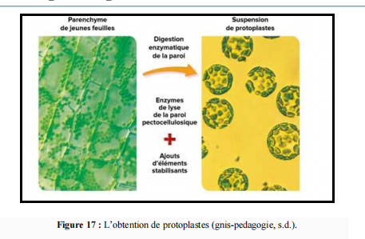

Les techniques de transfert direct nécessitent également une étape de sélection des cellules transformées. Trois techniques permettent d’introduire l’ADN dans les protoplastes :

* 1. **Méthode chimique : utilisation du PEG**

Première méthode historique (1982) qui consiste à utiliser le polyéthyléneglycol (PEG), un polymère qui déstabilise de façon réversible les membranes plasmiques, permettant ainsi le transfert de l’ADN au travers de la membrane. Cette méthode a permis l’obtention de maïs résistant à un herbicide, le glufosinate. Elle est également utilisée pour la betterave.

**1.2. Lipotransfection**

Il s’agit d’une technique physique qui consiste à encapsuler l’ADN dans des petites vésicules sphériques artificielles de phospholipides appelées liposomes. Ces liosomes fusionnent avec la membrane des protoplastes et libèrent leur contenu dans le cytoplasme du protoplaste des cellules végétales. Cependant, seulement une minorité de ces gènes pourront parvenirjusqu’au noyau et s’intégrer par la suite au génome de la cellule, c’est pourquoi cette méthode est peu utilisée.

**1.3. Electroporation**

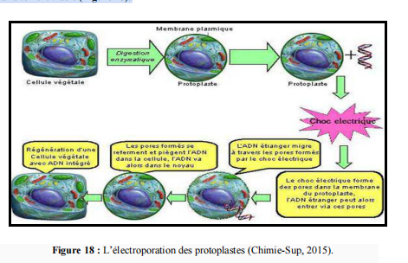Cette méthode, efficace et l’une des plus simples à mettre en œuvre, fait appel à des impulsions électriques. Elle consiste à soumettre un mélange de protoplastes et d'ADN à une série de chocs électriques de courte durée et de tension élevée. Le champ électrique provoque la déstabilisation de la membrane plasmique par polarisation des phospholipides qui la constituent et induit alors la formation de pores au travers desquels les molécules d'ADN peuvent transiter. Si le choc électrique n'a pas été trop violent, le phénomène est réversible et

la membrane reprend ensuite son état initial, laisant le protoplaste parfaitement viable **(Figure 18)**

La **figure 19** nous montre les différentes étapes de la transformation génétique du riz par électroporation de protoplaste, ou la construction chimérique contient un gène de sélection qui est l’hygomycine phosphotransferase. Dix jours après, ils sont mis en présence d’hygromicine. Trois semaines plus tard, des microcals résistants à l‘antibiotique sont visibles (1 à 2 mm de diamètre). Ils sont alors transférés sur un milieu de régénération dépourvu d’antibiotique. Deux mois après ce transfert, des plantules peuvent être régénérées sur 60 à 80 % des cals résistants à l’hygromicine.

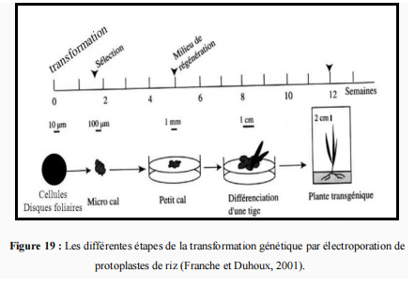

**1.4. Micro-injection**

La micro-injection est une autre technique pour fabriquer un OGM. C'est l'introduction de petites quantités d'un matériel généralement liquide, comme l'ADN, l'ARN, les enzymes, dans un tissu biologique qui est défini. Elle se réalise sur des protoplastes, dont nous avons vu précédemment la formation. L'opération consiste à introduire directement le gène étranger dans la cellule à modifier, à l'aide d’un micromanipulateur monté avec un microscope. On maintient le protoplaste à transformer avec une micro-aiguille et on introduit la construction génique dans le noyau, à l’aide d’une micro-pipette. La cellule est alors génétiquement modifiée **(Figure 20)**. Après l’injection, le protoplaste est libéré et mis en culture sur un milieu approprié jusqu’à obtention d’un cal et régénération de plantes transgéniques. Cependant cette méthode ne s'applique que dans des cas particuliers car elle est complexe et lourde à utiliser : pour réussir l'opération, il faut injecter mille copies du gène dans l'espoir qu'une cellule puisse accepter cet ADN étranger.

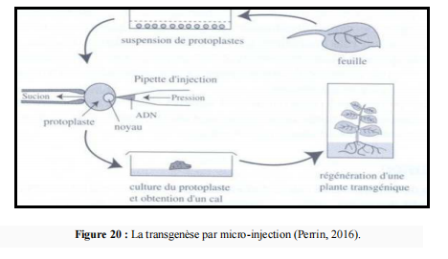

**2. Biolistique**

Il s'agit, dans ces différents cas de palier aux limites de la transformation de protoplastes pour les espèces dont on ne maîtrise pas la régénération des plantes en culture *in vitro*. Cette technique est applicable à une large variété de tissus, aussi bien *in vivo* qu’*in vitro.*

Le principe consiste à forcer la pénétration de l'ADN à travers la paroi pectocellulosique des cellules végétales en utilisant un canon à particules en projetant sur le tissu à transformer de toute petites billes, de 1 à 3 µm de diamètre, d'or ou de tungstène enrobés d'ADN. La force de propulsion est obtenue par détente d’un gaz sous pression (l’hélium le plus souvent) **(Figure 21)**.Ces billes projetées on suffisamment d'énergie cinétique pour traverser la paroi et la membrane des cellules sans leur infliger de dommages irréparables.

On peut ainsi introduire de l'ADN dans des tissus qui vont directement générer une plante comme des embryons ou des méristèmes. Il faudra quinzes jours environ pour s'assurer que ces nouveaux gènes ont bien été introduits dans le génome de l'organisme.

Cette méthode est facile d’emploi et permet d’obtenir des plantes transgéniques, notamment chez les monocotylédones, comme le maïs, le blé, le riz. C’est ainsi qu’a été obtenu le premier maïs résistant à la pyrale. Cette méthode peut parfois engendrer l’insertion de nombreuses copies du gène d’intérêt. Il faut donc trier les plantules obtenues par analyse moléculaire.

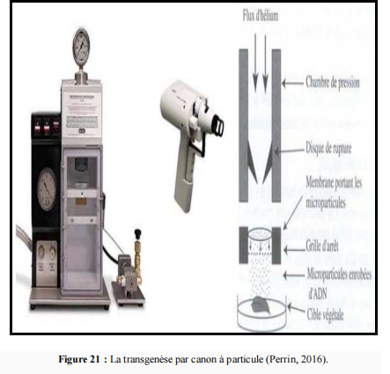

La transfection biolistique a également de nombreux avantages comparativement aux autres techniques de transfection :-cette méthode efficace et très prometteuse, elle permet de façon simple et rapide d'injecter de l'ADN dans une grande quantité de cellules sans passer par une phase protopasmique, encore très mal maîtrisée chez certaines espèces,

- l’injection peut être réalisée sur un tissu non désolidarisé de l'organe d'origine,

- l’utilisation d’un canon à ADN ne requiert aucunement l’insertion précise d’ADN dans les cellules, - opération d’une grande difficulté nécessitant précision et lenteur, - un coût bien plus faible et une toxicité cellulaire bien moindre que pour la lipotransfection, - une spécificité et un taux de mortalité inférieurs, ainsi qu’une facilité de préparation des cellules, supérieure à l’électroporation. Bien que le coût des consommables utilisés par la machine soit relativement faible, l’inconvénient majeur est cependant le prix du canon à

ADN.

**3. Agrobiolistique**

L’agrobiolistique est une technique qui combine la biolistique avec le transfert direct par *Agrobacterium*. Cette dernière est utilisée quand une seule technique est peu efficace. Les microbilles provoquent simplement des micro-blessures dans les cellules qui sont ensuite soumises aux agrobacteries possédant le gène à transférer. Ces micro-blessures facilitent l’envahissement des tssus par les agrobactéries et augmente le rendement de transformation **(Figure 22)**.

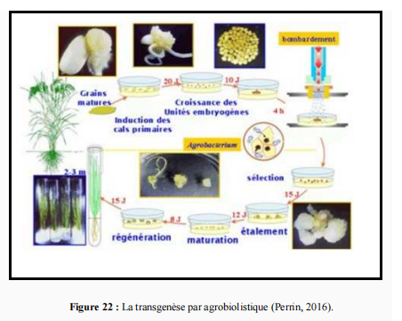

D'autres techniques de transfert direct sont en cours d'étude : la transformation du pollen, la sonication de tissus, la macro-injection d'ADN dans les tissus conducteurs ou encore l'imbibition d'embryons et même des systèmes de fibres carbones où l'ADN est adsorbé, sont en cours d'étude. On sait maintenant réaliser la transformation d'organites (comme les chloroplastes) et utiliser des virus comme vecteur. A l'heure actuelle, on peut considérer que la plupart des plantes de grande culture (soja, maïs, blé, riz, coton tournesol, pomme de terre, colza, tomate) sont accessibles à la transformation génétique. Le système de transfert direct idéal doit être simple, applicable à toutes les espèces végétales, efficace et peu couteux. Comme nous l’avons indiqué précédemment, nombreuses techniques permettent désormais d’introduire de l’ADN dans les plantes ; ces techniques conduisent à l’expression transitoirede transgènes et éventuellement, à la régénération de plantes fertiles transformées de façon stable. Les plus efficaces sont sans nul doute le bombardement par des microprojectiles accélérés à grande vitesse er la ransformation de protoplastes.

.